Аналитическая справка по проведению Единого родительского дня

В соответствии с приказом Управления образования Администрации Сивинского муниципального округа №252-од от 03.11.2022г. «О проведении в 2022 году Единого родительского дня в детском саду по гражданско – патриотическому воспитанию» с 18 по 20 ноября в МБДОУ «Сивинский детский сад №1 «Малышок» прошел Единый родительский день.
Основными задачами, поставленными перед педагогическими работниками по гражданско – патриотическому воспитанию являются:
1.Воспитание у детей любви, привязанности к дому, селу, улице, детскому саду.
2.Расширение имеющихся представлений о своем селе.
3.Воспитание чувства гордости, ответственности за достижения своей страны.
4. Воспитание у детей интереса и любви к русской национальной культуре, народному творчеству, обычаям, традициям, обрядам.
Все эти задачи реализуются через разные формы работы:
Экскурсии, беседы, встречи с интересными людьми, наблюдения, игровая деятельность,фотовыставки, мастер- классы, раздача буклетов, квест- игры и другое.
В рамках Единого родительского дня задействовано:
- родителей (законных представителей)-123 чел.
-детей- 180 чел.
-педагогов – 23 чел.
-иных участников– 3 чел.( КДЦ и краеведческий музей»

Были проведены следующие мероприятия:
- Оформлена фотовыставка «Организации нашего села»;
-Организована с детьми экскурсия в краеведческий музей для просмотра экспозиции «Природа Пермского края»;
- Проведен музыкальный досуг «Мы патриоты нашей страны»;
- Проведены мастер – классы «Матрешка – русская национальная игрушка»;
-Квест –игра «Россия, родина моя»;
- Викторина «Мое село»;
- Распространение памяток: «Нравственно- патриотическое воспитание», «Растим патриотов своей страны» и др.
Проведенные мероприятия шли в рамках на реализации проекта по патриотическому воспитанию, реализуемого в МБДОУ «Сивинский детский сад №1 «Малышок». Реализованные мероприятия прошли интересно, продуктивно и познавательно.
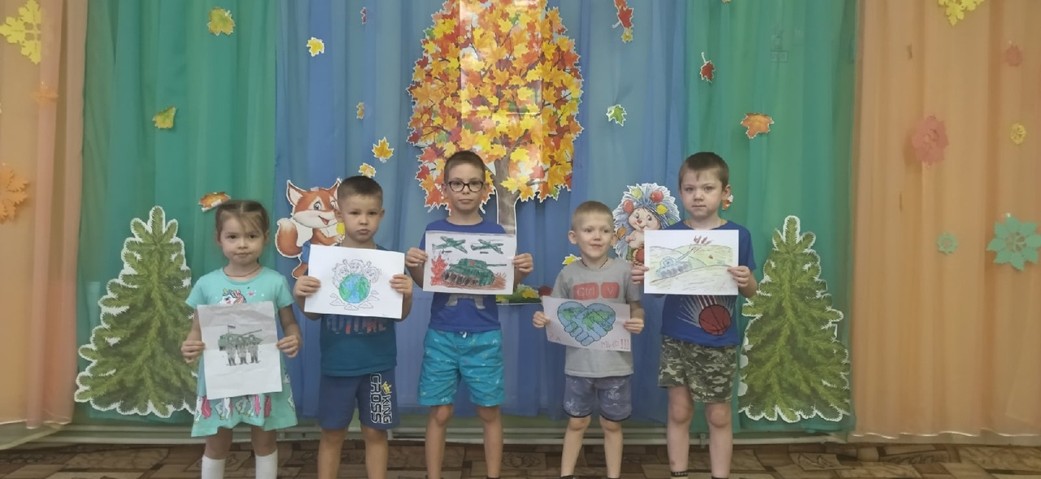
Участие в акции «Рисунок солдату»
В акции «Рисунок солдату приняло участие 6 групп – это дети старшего дошкольного возраста. Дети стремились показать в своих рисунках свое отношение к миру, Родине, защитникам нашей Родины. Рисунки были переданы в пункт сбора помощи мобилизованным гражданам при администрации Сивинского муниципального округа.

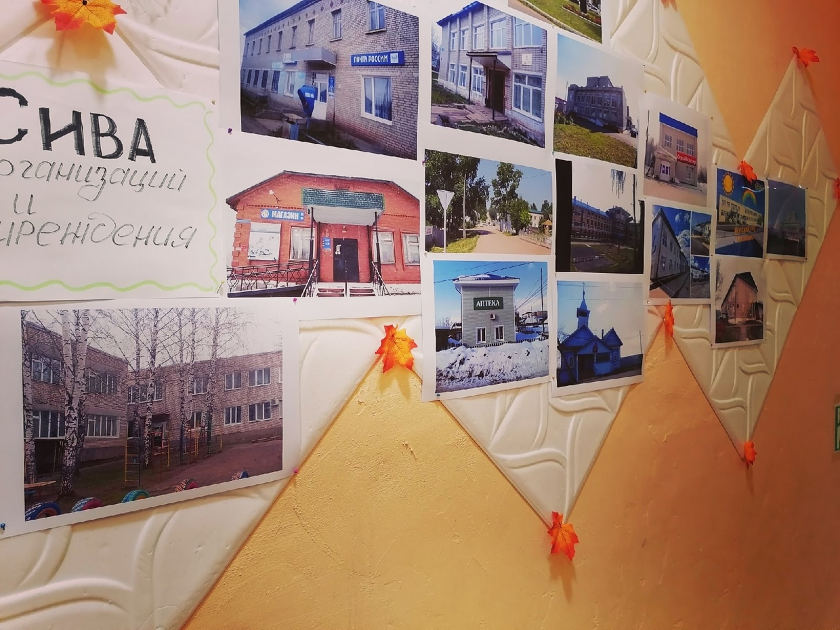
Фотовыставка «Организации нашего села»
Для знакомства детей со своим селом в корпусе №2 была организована фотовыставка «Организации нашего села». В организации данной фотовыставки приняли участие и родители воспитанников. Дети во время занятий знакомятся с разными профессиями родителей, но им не всегда удается побывать там, где люди этих профессий работают.

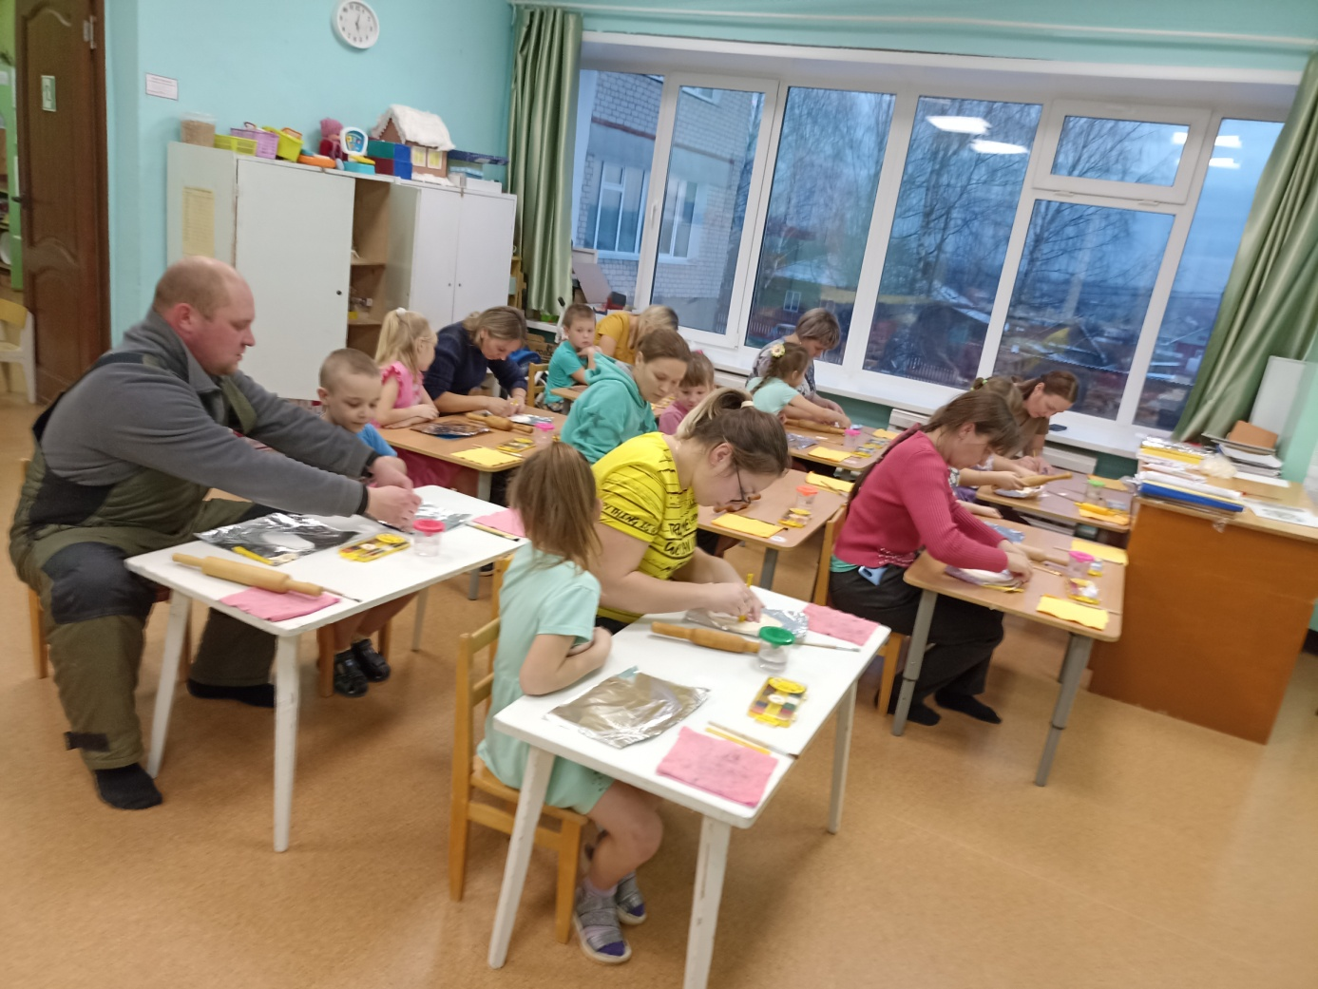
Мастер- класс «Матрешка – русская национальная игрушка»
В подготовительной группе, корпус №2 прошел совместно с родителями мастер – класс «Матрешка – русская национальная игрушка», где дети совместно с родителями из соленого теста лепили матрешек.

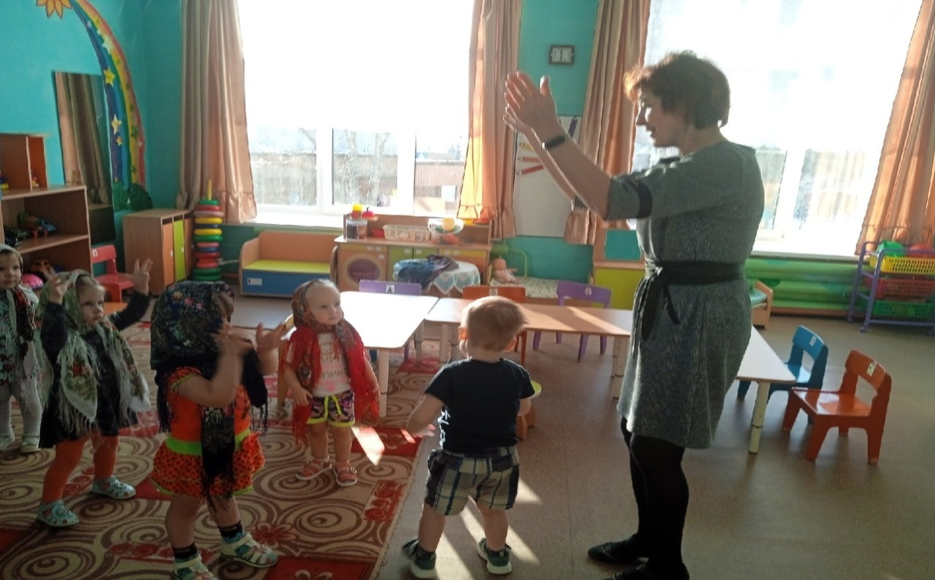
Познавательно – игровая программа «В гости к матрешке»
Интересно прошла познавательно – игровая программа «В гости к матрешке» в первой младшей группе, корпус №1. Дети играли и танцевали, а затем и сами стали маленькими матрешками.

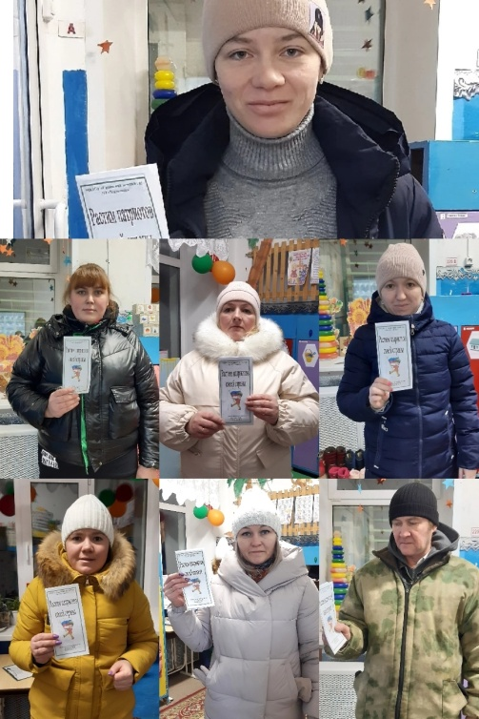
Распространение памяток «Растим патриота своей страны».
В рамках мероприятий, посвященных Единому родительскому дню никто не остался незамеченным. Педагоги распространяли памятки, буклеты на тему воспитания юного гражданина своей Родины. Было изготовлено и распространено 75 памяток и буклетов.
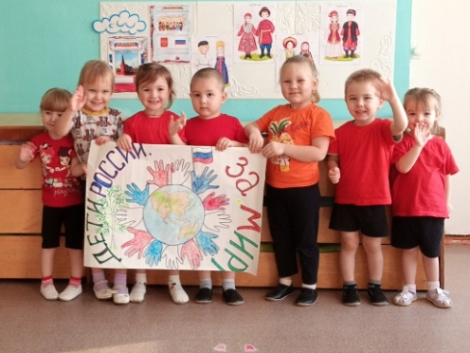
Коллективная работа «Дети России за мир»
Дети второй младшей группы, корпус №1, хотя и еще малыши, но рисовать любят. Ведь детские рисунки согревают сердца нас взрослых и помогают нам задуматься о том, что ясное и мирное небо над головой — это очень важно в современном мире.

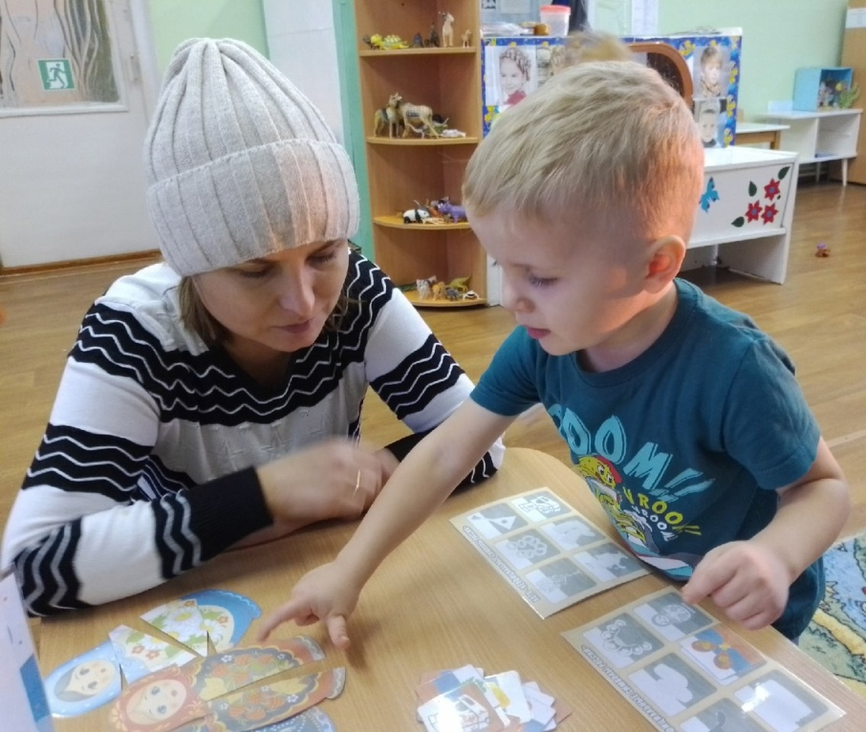
Совместные игры с родителями
В рамках совместной деятельности( 2 младшая, старшая группы, корпус №2)были организована совместная игровая деятельность детей и родителей.
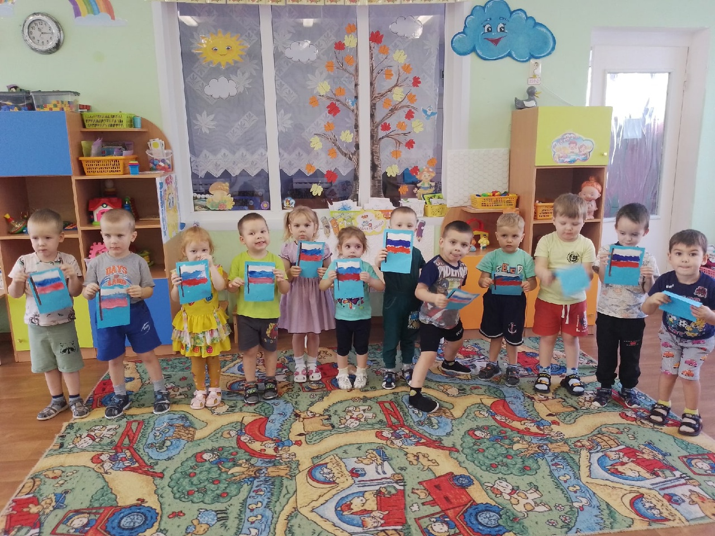
Рисование флага России
Вторая младшая группа, корпус №2 рисовали один из главных символов России – государственный флаг. Теперь они уже точно знают, что на флаге России три цвета- белый, синий и красный.

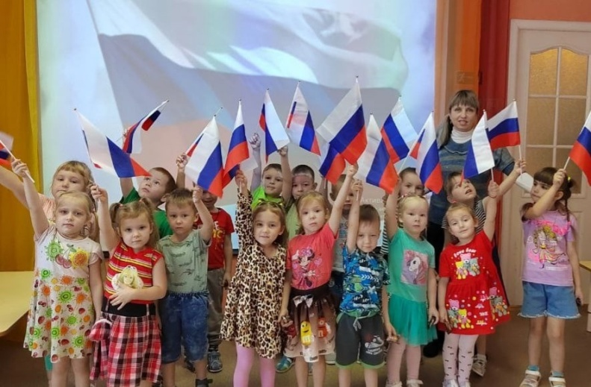
Музыкально – спортивный досуг «Я маленький россиянин» (Средняя группа, корпус №1)

Одной из наиболее успешных форм патриотического воспитания являются праздники и развлечения в детском саду. Не секрет, что музыкальное искусство вызывает яркий эмоциональный отклик. Происходит это, благодаря множеству факторов, способствующих духовному развитию дошкольников.Праздники и развлечения в детском саду с организацией разных видов музыкальной деятельности помогают ребёнку знакомиться с культурным и историческим наследием нашей страны и народа, а значит, способствуют патриотическому воспитанию дошкольников.

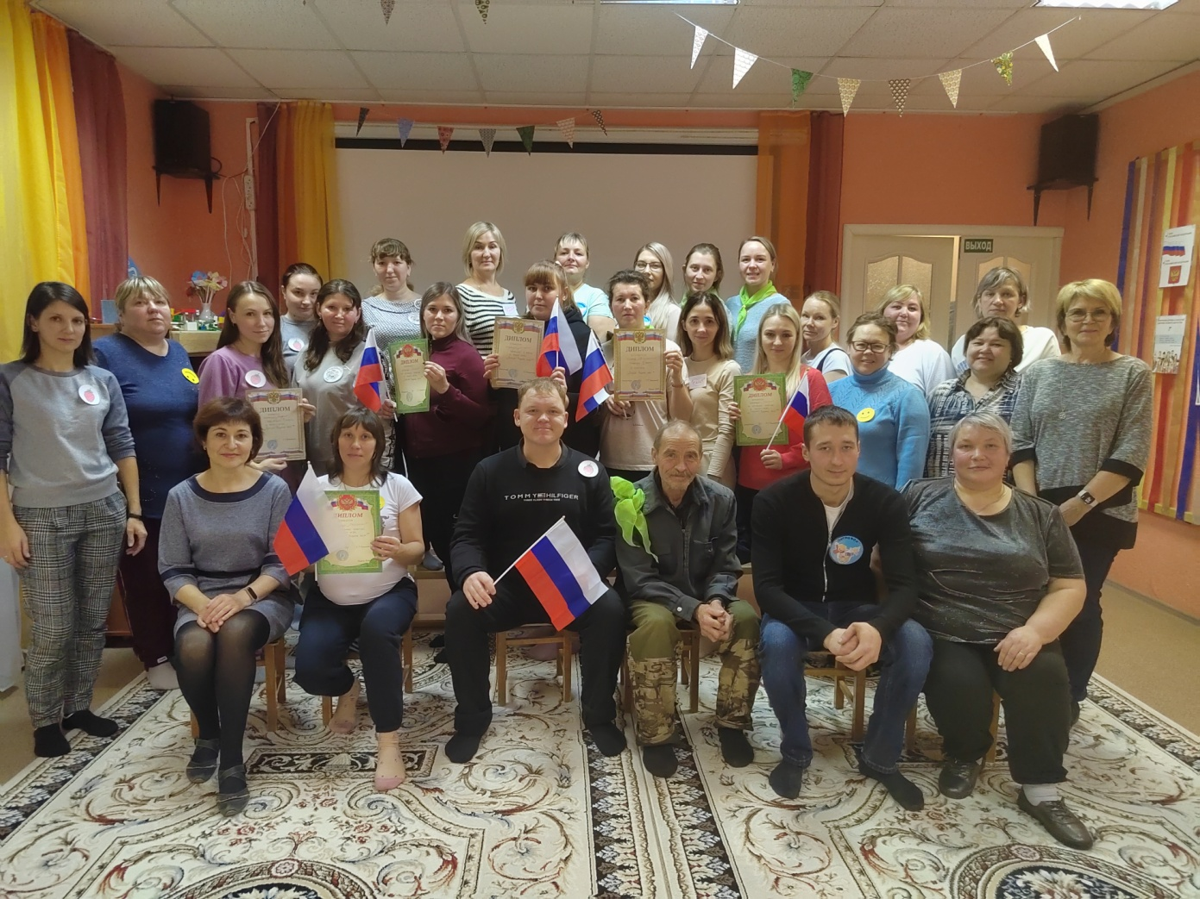
Квест – игра для родителей «Росиия- родина моя» (Родители детей 1 корпуса)

Квест – от английского Quest – обозначает поиск или приключение, потому квест-игры предполагают наличие определенных задач, которые нужно достичь, но для этого необходимо преодолеть преграды и трудности. Квест-игра позволяет сочетать в одном занятии игровую деятельность, обучение, соревновательный момент, самостоятельный поиск решения и командную стратегию для достижения поставленной цели. Вот такую квест – игру для родителей «Росиия - родина моя» организовали педагоги корпуса №1, как финальное мероприятие Единого родительского дня.
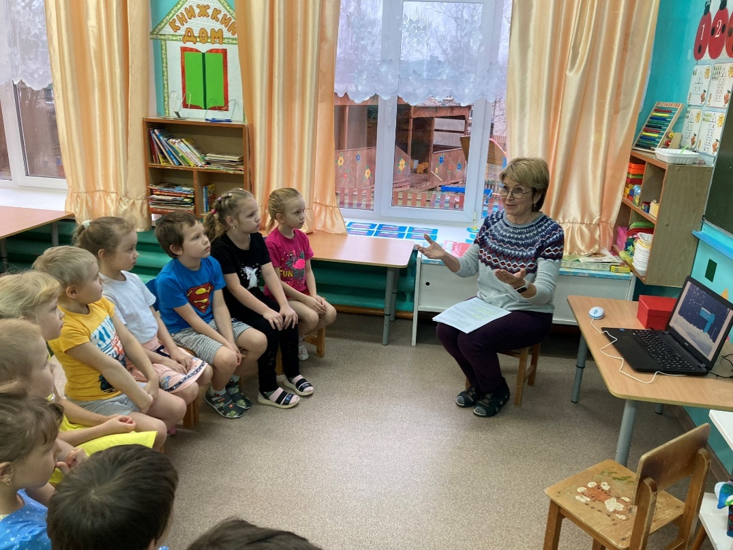
Викторина «Мое село родное» (комбинированная группа)
Существует множество способов сделать процесс обучения в детском саду интереснее и увлекательнее. Большое значение в воспитательной работе с детьми дошкольного возраста, имеют викторины.
Викторина– это игра, целью которой является развитие познавательной сферы воспитанников. Она состоит из вопросов и ответов из различных областей знаний. Викторину необходимо использовать как средство стимулирования познавательного интереса детей, их интеллектуальных умений.
Подводя итог Единого родительского дня, хочется отметить, что вся проделанная коллективом работа плодотворна:
- Оформлены фотовыставки
- Раздали буклеты
- Приготовили рисунки солдатам
- Проведены мастер - классы
- Родители и дети получили заряд положительных впечатлений
- Вся информация о проведенных мероприятиях транслировалась в группах в VK.

